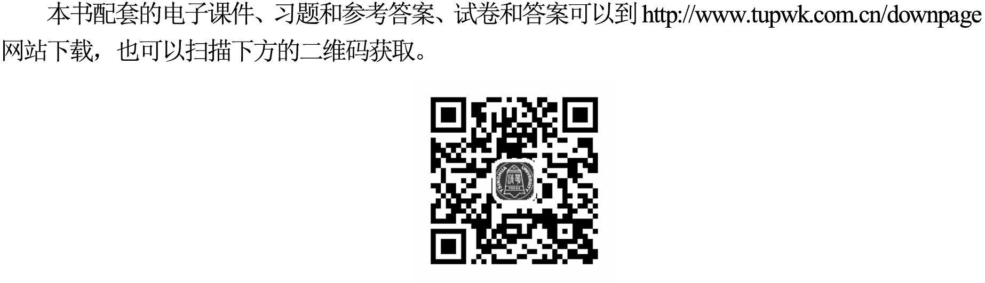
教材服务QQ：1815317009。

